Шаблон отчёта по лабораторной работе #1

По дисциплине Математическое моделирование

Прокошев Никита Евгеньевич

Содержание

# Цель работы

Цель лабораторной работы - восстановление знаний о копировании репозитория и его установке на компьютер, а также созданию отчётов в markdown и его переносе в другие форматы (такие, как docx и pdf).

# Задание

1. Скопировать шаблон репозитория на свой git и перенести его на компьютер.
2. Удалить файл package.json из папки.
3. Скопировать репозиторий обратно из компьютера в git.
4. Создать отчёт о проделанной работе в markdown и перенести отчёт в форматы docx и pdf.

# Теоретическое введение

Описание команд, используемых в лабораторной работе

|  |  |
| --- | --- |
| Имя команды | Описание команды |
| cd | Сменить директорию нынешнего положения |
| rm | Удаление файла из папки |
| git push | Скопировать папку на git |
| pandoc report.md -o report.docx | Создание копии файла из формата markdown (.md) в формат .docx |
| –pdf-engine=pdflatex | Определение движка, используемого для конвертации файла в формат .pdf |
| -V mainfont=“CMU Serif” | Задание шрифта для конвертации файла в формат .pdf |

# Выполнение лабораторной работы

1.Проверка наличия ssh-ключа (Рис. 1):

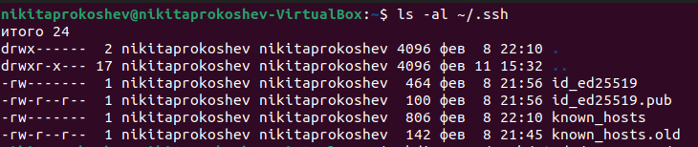

Рис. 1

2.Создание репозитория курса на основе шаблона(Рис. 2):

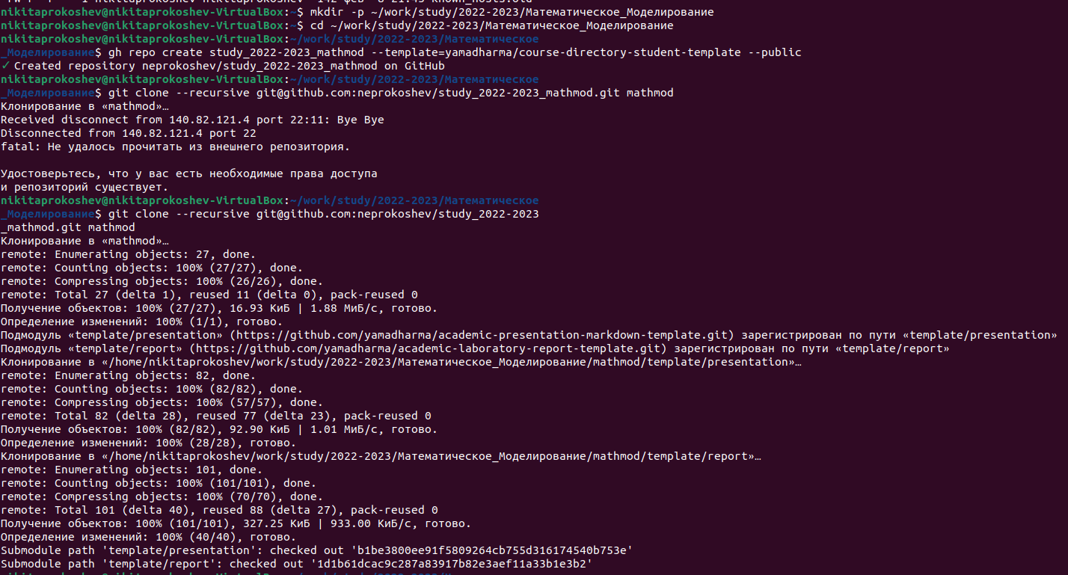

Рис. 2

3.Настройка каталога курса: переход в каталог курса, удаление лишнего файла package.json, создание необходимых каталогов (Рис. 3) и отправка файлов на сервер (Рис. 4-7):

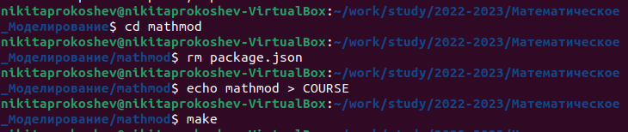 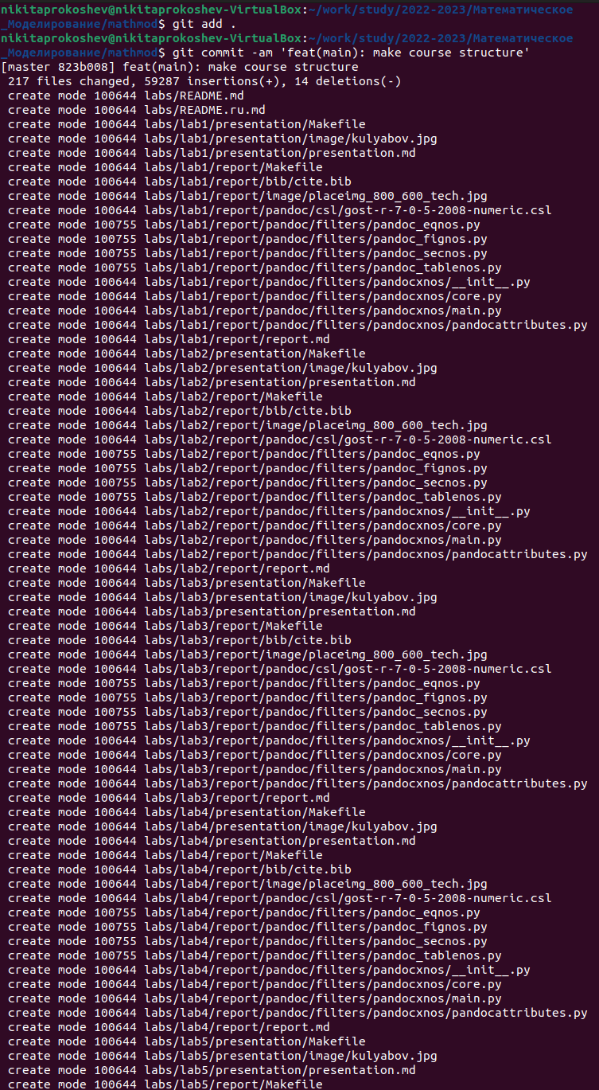 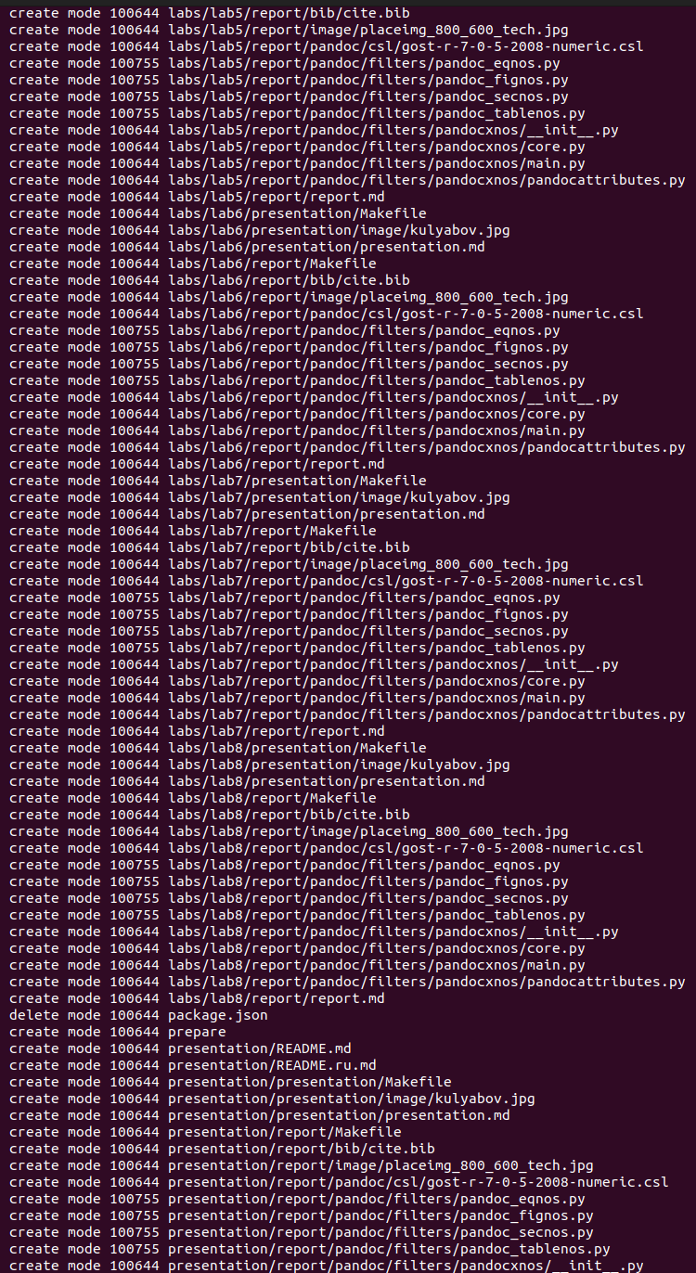 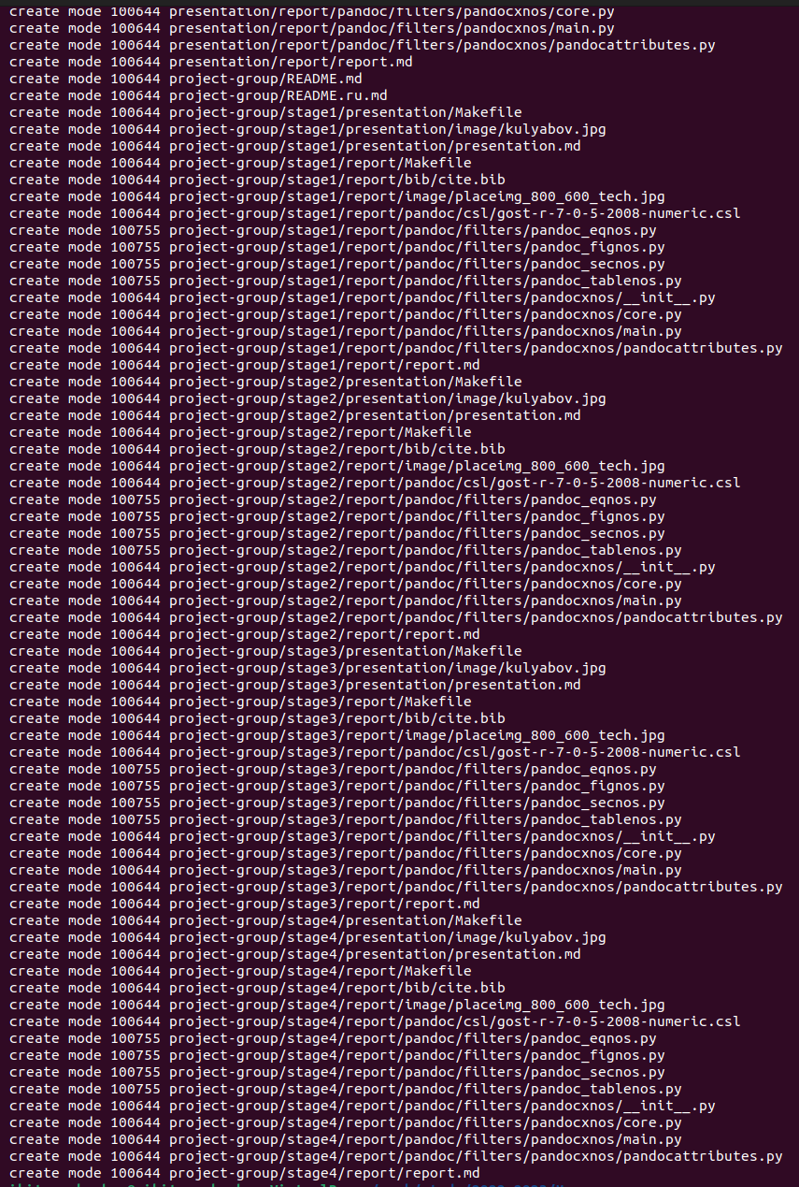 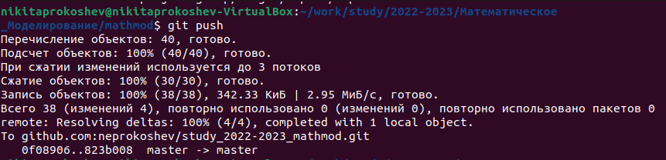

4.Конвертируем файл отчёта из формата markdown (.md) в .docx (Рис. 8) и формат .pdf (Рис. 9-12):

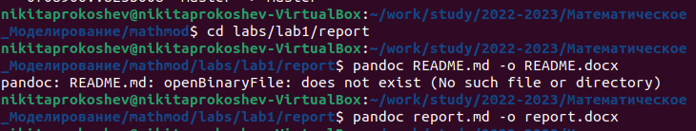 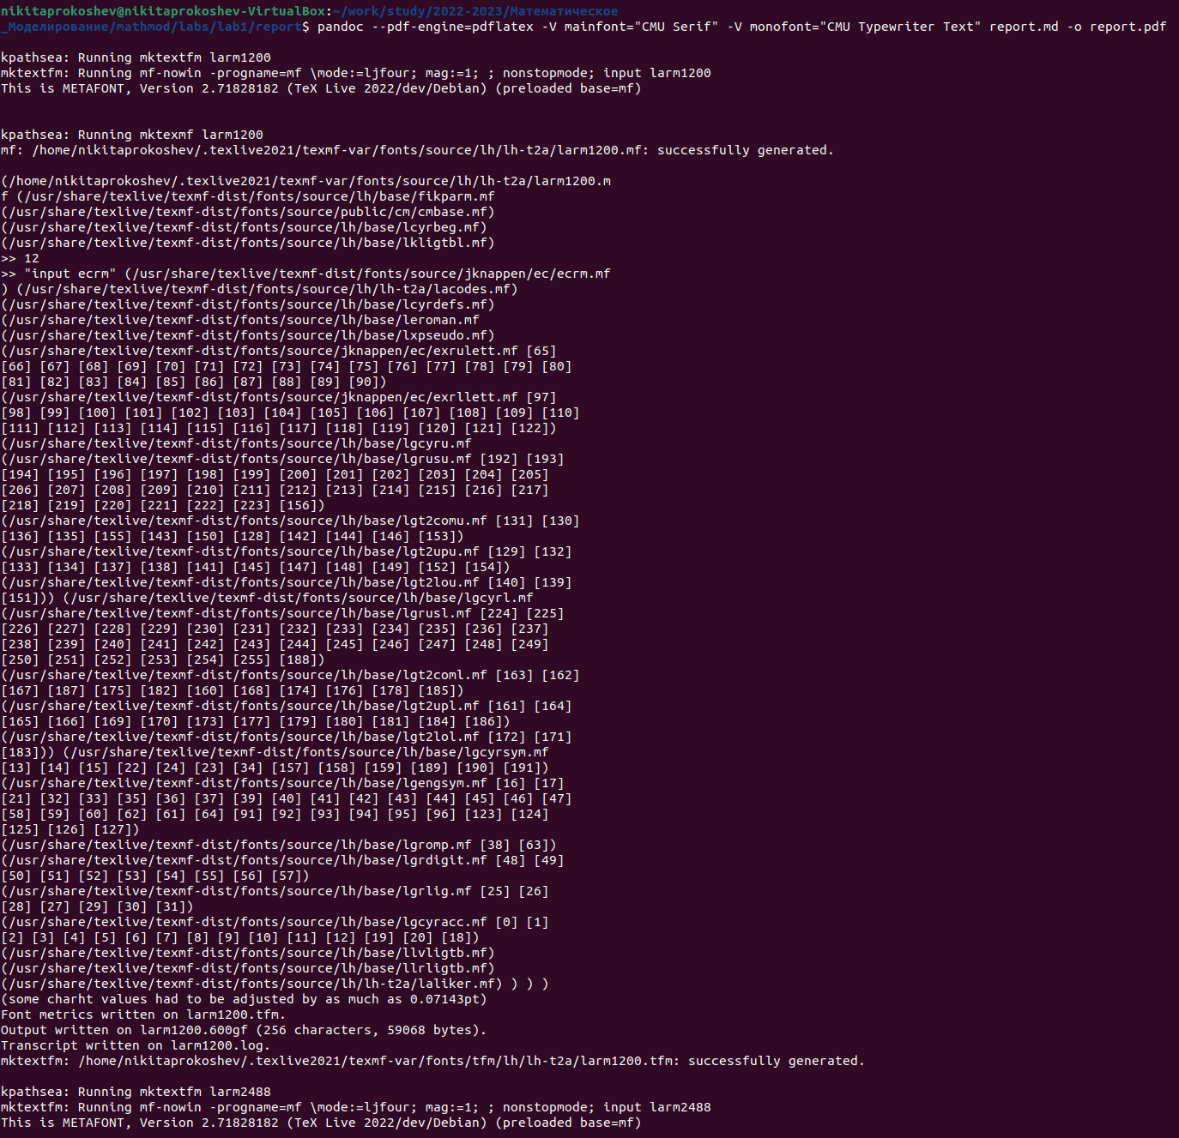 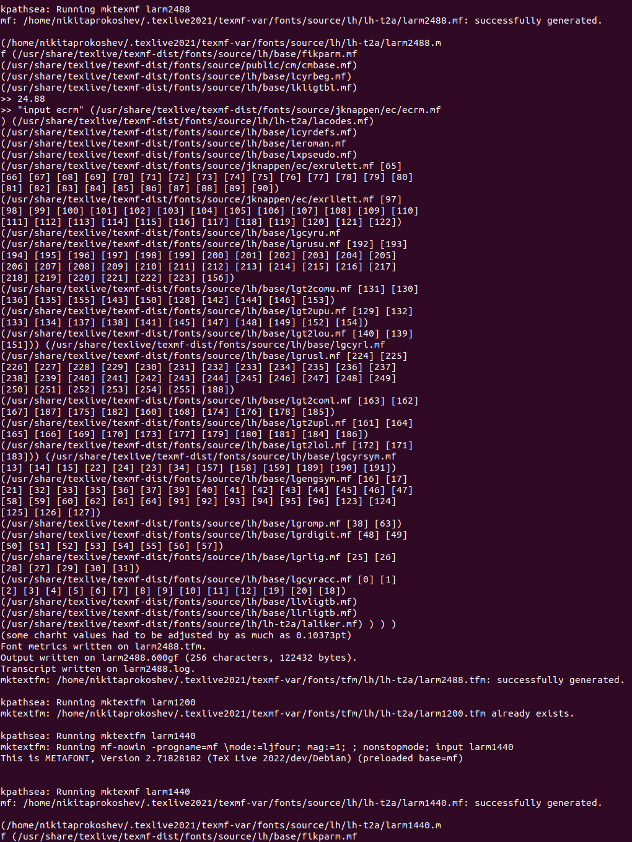 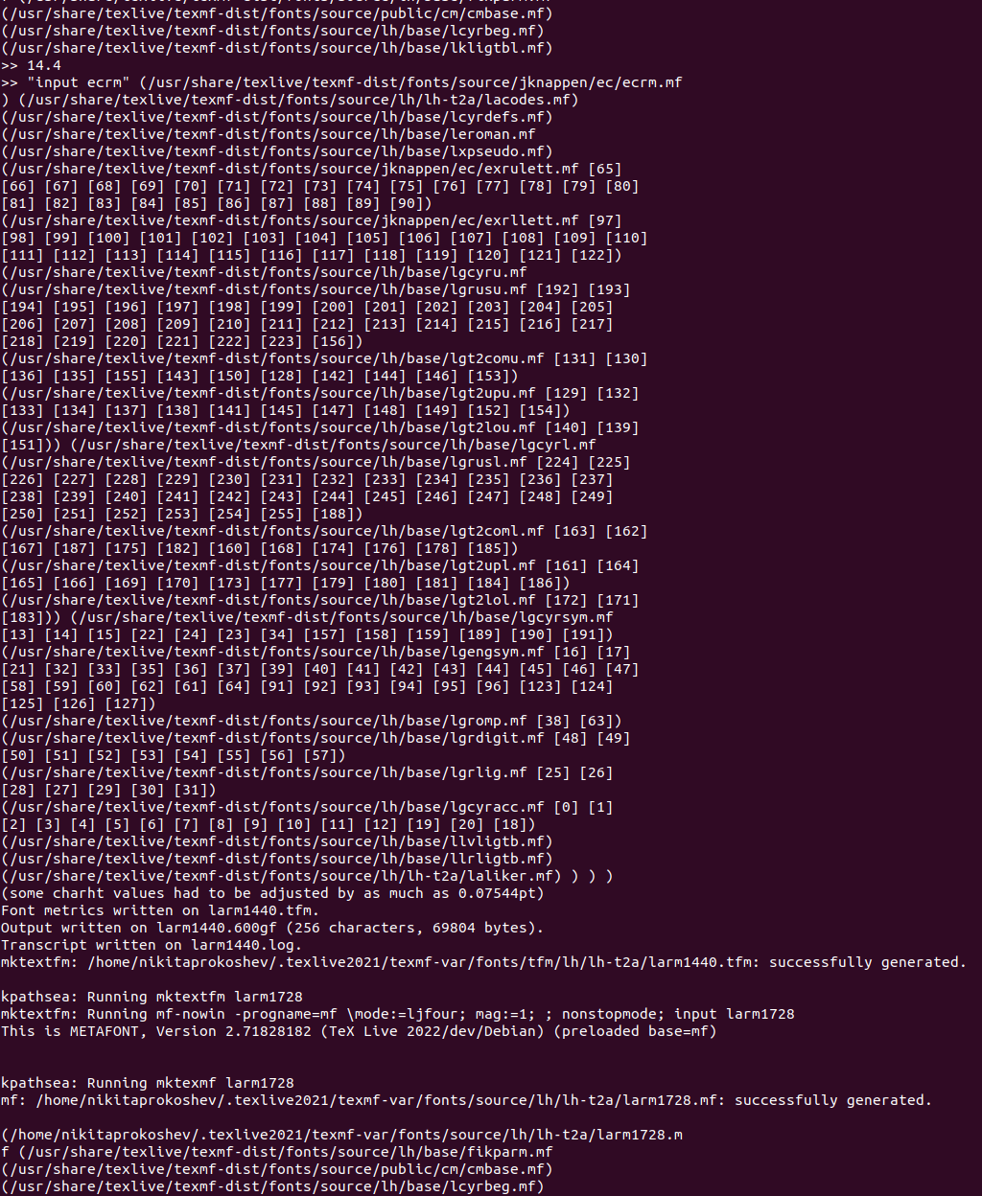 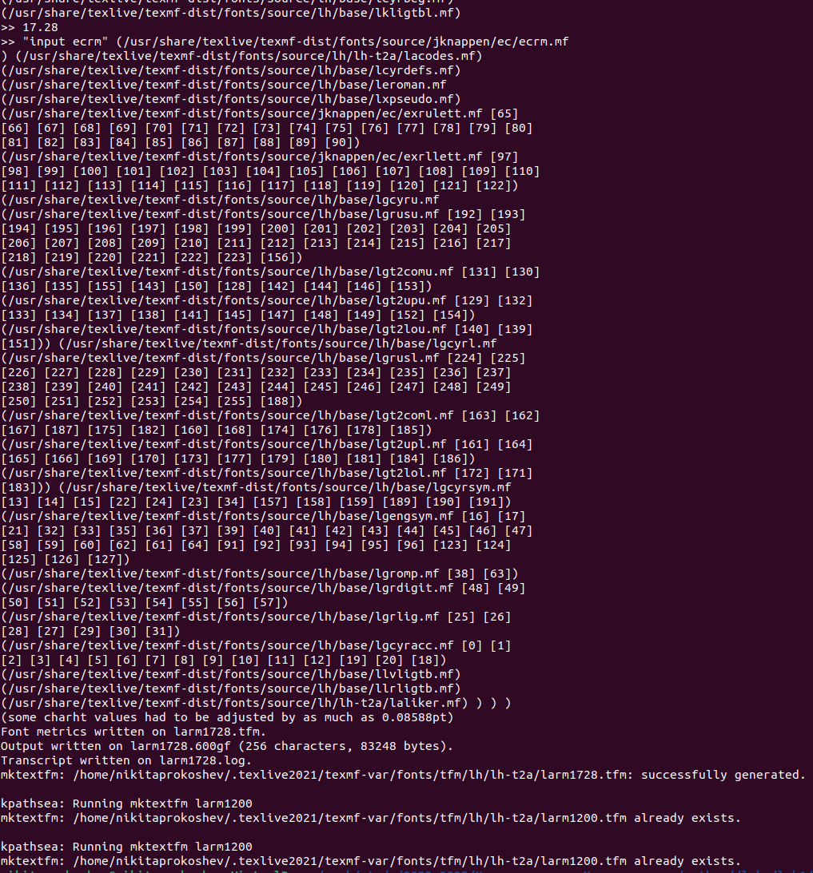

# Выводы

В рамках данной лабораторной работы мы научились проверять наличие ssh-ключа, создавать репозиторий на основе шаблона, создавать отчёт в формате markdown и конвертировать его в форматы .docx и .pdf.

# Список литературы